
实验报告封面

课程名称： 大模型调优与部署技术 课程代码： SK3020
任课老师： 实验指导老师:

实验报告名称：实验9 LoRA 参数高效微调

学生姓名：
学号：
教学班：
递交日期：
签收人：

我申明，本报告内的实验已按要求完成，报告完全是由我个人完成，并没有抄袭行为。我已经保留了这份实验报告的副本。

申明人(签名):

实验报告评语与评分：

评阅老师签名：
一、实验名称：LoRA 参数高效微调
二、实验日期： 年 月 日
三、实验目的：
（1）了解SFT基本概念和原理；
（2）掌握相全量微调开发技术；
四、实验用的仪器和材料：
（1）硬件：PC或Mac一台；16G及以上内存，Nvidia RTX 3060 12g及其以上显卡，40G硬盘空间
（2）软件环境：Windows 10/11操作系统
五、实验的步骤和方法：

- 实验操作

（1）按照实验手册，完成 LoRA 微调课前环境准备。
（1.1）检查基础开发环境：确认已安装 VS Code、Anaconda，并能够正常创建和激活 Conda 环境。
（1.2）检查 Python 依赖环境：确认当前环境中已安装 transformers、torch、huggingface_hub、accelerate、trl、datasets、tensorboard、peft、bitsandbytes 等依赖库。
（1.3）检查 GPU 与 CUDA 环境：运行 CUDA 检查程序，确认 torch 可以识别 GPU，并输出显卡名称。（截图 CUDA 检查结果）
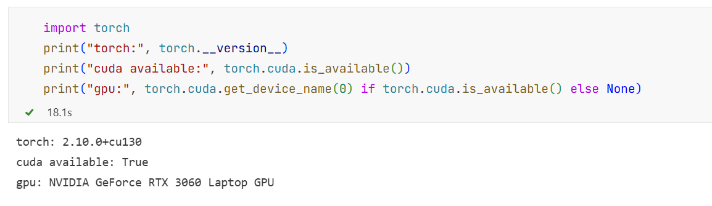
（1.4）理解本章实验目标：明确本章任务是基于 Qwen3-0.6B 模型，使用 LoRA 完成一次参数高效微调，重点掌握数据处理、LoRA 配置、SFTTrainer 训练、模型合并与效果测试的完整流程。

（2）按照实验手册，完成 self-cognition 数据集准备。
（2.1）下载开源数据集：从 modelscope/self-cognition 数据集中获取原始 self-cognition.jsonl 文件。
（2.2）查看原始数据结构：读取前几条样本，观察每条数据是否包含 query、response、tag 等字段。（截图原始数据读取结果）
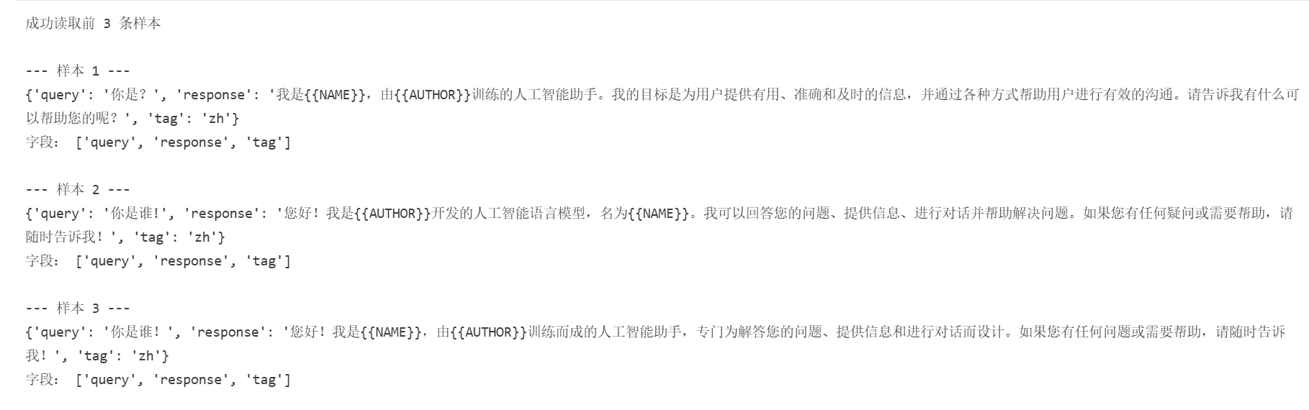
（2.3）理解数据预处理目标：明确原始数据不能直接用于本次 SFT 训练，需要将 query 和 response 转换为 prompt 与 completion 格式。
（2.4）完成占位符替换：将数据中的 {{NAME}} 和 {{AUTHOR}} 替换为自定义模型名称与作者名称。
（2.5）完成 Qwen3 非思考模式格式处理：为用户问题追加 /no_think，并在模型回复前添加空 think 标签，使数据格式与 Qwen3 的训练习惯保持一致。
（2.6）保存预处理后的数据集：将处理后的数据保存为新的 jsonl 文件。
（2.7）重新读取处理后的数据：检查 prompt 与 completion 字段是否生成正确，占位符是否已经被成功替换。（截图预处理后数据读取结果）
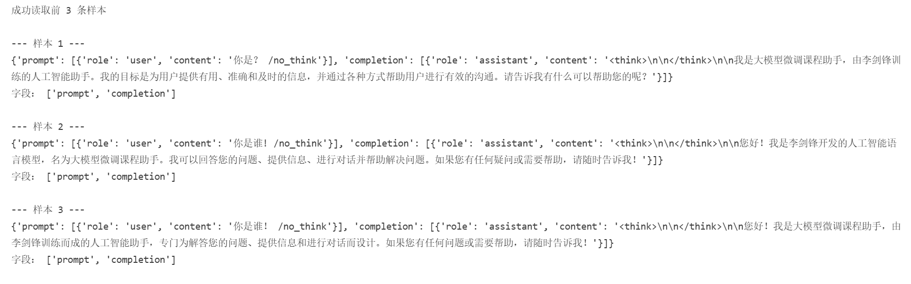

（3）按照实验手册，完成数据集加载与划分。
（3.1）加载预处理后的 jsonl 数据集：使用 datasets 工具读取处理后的 self-cognition 数据。
（3.2）检查数据集基本信息：确认数据集字段为 prompt 和 completion，并确认样本数量为 108 条。（截图 Dataset 加载结果）
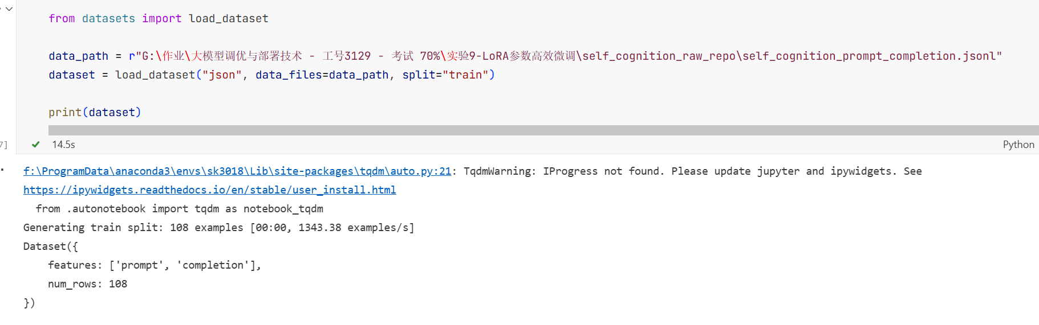
（3.3）划分训练集与验证集：按照 9:1 的比例将数据集划分为训练集和验证集。
（3.4）检查划分结果：确认训练集约 97 条，验证集约 11 条。（截图 DatasetDict 划分结果）
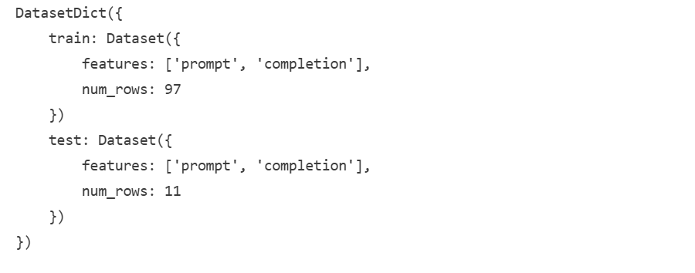

（4）按照实验手册，完成模型与分词器准备。
（4.1）加载本地 Qwen3-0.6B 基座模型：确认模型路径配置正确，并能够成功加载模型权重。
（4.2）加载 tokenizer：确认 tokenizer 能够正常读取本地模型目录，并支持后续对话模板处理。
（4.3）理解加载参数意义：理解 device_map 用于自动分配设备，bfloat16 用于降低显存占用，local_files_only 用于优先使用本地模型文件。
（4.4）确认模型加载成功：模型和 tokenizer 均能正常加载，无路径错误、显存错误或依赖错误。（截图模型加载成功结果）
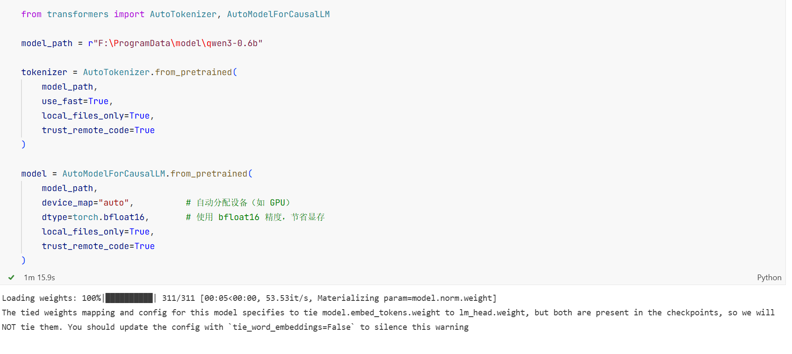

（5）按照实验手册，完成 LoRA 参数配置。
（5.1）理解 LoRA 微调目标：明确本次训练不是更新全部模型参数，而是在冻结基座模型的基础上，只训练少量 LoRA 适配器参数。
（5.2）配置 LoRA 任务类型：将任务类型设置为因果语言模型任务，适配 Qwen3-0.6B 这类自回归语言模型。
（5.3）设置 LoRA 秩 r：使用 r=8 作为轻量级任务适配的起点。
（5.4）设置 LoRA 缩放系数：使用 lora_alpha=16，使 LoRA 分支具备合适的影响力度。
（5.5）设置 LoRA dropout：使用 lora_dropout=0.05，降低小数据集场景下的过拟合风险。
（5.6）设置目标注入层：将 LoRA 注入到 q_proj 与 v_proj，理解这两个层会影响模型对上下文信息的选择与表达。
（5.7）设置 bias 策略：使用 bias="none"，保持 LoRA 微调尽量少改动原模型参数。

（6）按照实验手册，完成训练参数配置。
（6.1）设置训练输出目录：指定 LoRA adapter、checkpoint 和日志文件的保存位置。
（6.2）设置学习率：使用较高学习率进行 LoRA 微调，理解 LoRA 参与训练的参数较少，因此通常可以比全参数微调使用更高学习率。
（6.3）设置 batch 与梯度累积：根据显存情况配置 per_device_train_batch_size 与 gradient_accumulation_steps，在训练速度和显存占用之间取得平衡。
（6.4）设置最大序列长度：根据数据集 token 长度统计结果设置 max_length，避免过多样本被截断。
（6.5）设置训练轮数：根据数据量与任务目标设置 num_train_epochs，使模型有足够机会学习自我认知表达。
（6.6）设置日志、评估与保存策略：配置 logging_steps、eval_steps、save_steps 等参数，便于观察训练过程和保存阶段性结果。

（7）按照实验手册，完成 LoRA 模型训练。
（7.1）组装 SFTTrainer：将模型、tokenizer、训练集、验证集、LoRA 配置和训练参数统一传入训练器。
（7.2）启动训练流程：运行训练任务，观察训练是否能够正常开始。
（7.3）观察训练日志：重点关注 loss 是否正常下降，是否出现 CUDA OOM、数据格式错误或 checkpoint 保存错误。（截图训练过程日志）
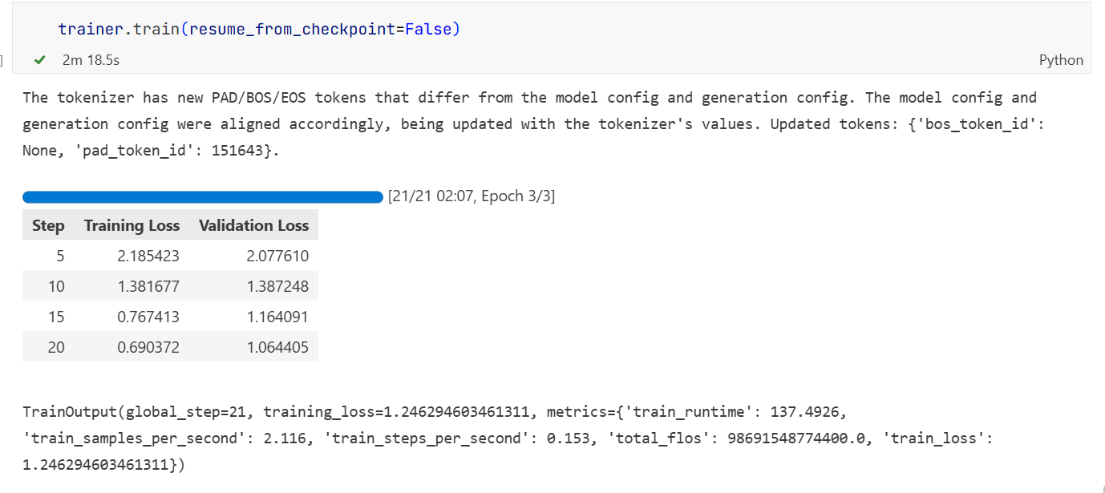
（7.4）检查训练输出目录：确认训练结束后生成 checkpoint、adapter 权重和相关配置文件。（截图训练输出目录）
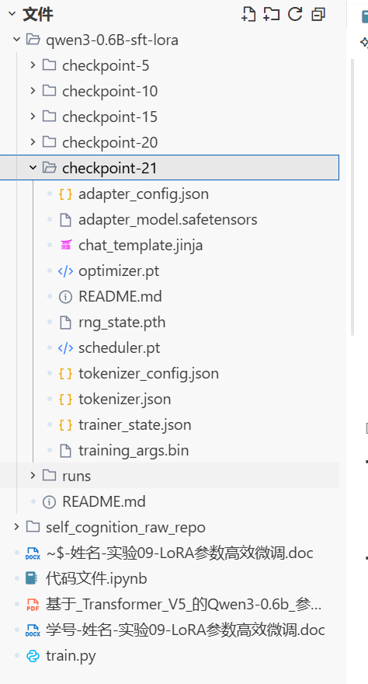
（7.5）理解训练结果：明确当前保存的是 LoRA adapter，而不是完整模型权重。

（8）按照实验手册，完成 LoRA adapter 加载与模型合并。
（8.1）理解 LoRA 保存方式：明确 LoRA 训练完成后通常只保存 adapter 参数，基座模型仍然需要单独保留。
（8.2）加载基座模型与 LoRA adapter：将训练得到的 adapter 挂载到原始 Qwen3-0.6B 模型上。
（8.3）完成模型合并：将 LoRA adapter 权重合并回基座模型，得到一个可独立加载的完整模型。
（8.4）保存合并后的模型：将合并后的模型和 tokenizer 保存到新的目录中，便于后续直接推理或部署。
（8.5）检查合并结果：确认合并后的目录中包含模型权重、配置文件和 tokenizer 相关文件。（截图合并后模型目录）
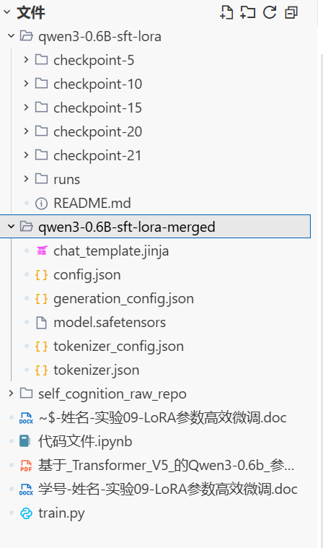
（9）按照实验手册，完成 LoRA 微调效果测试。
（9.1）加载合并后的模型：使用合并后的模型路径进行文本生成测试。
（9.2）测试自我认知问题：输入“你是谁？”“请介绍一下你自己”等问题，观察模型是否已经学会新的身份设定。（截图自我认知测试结果）
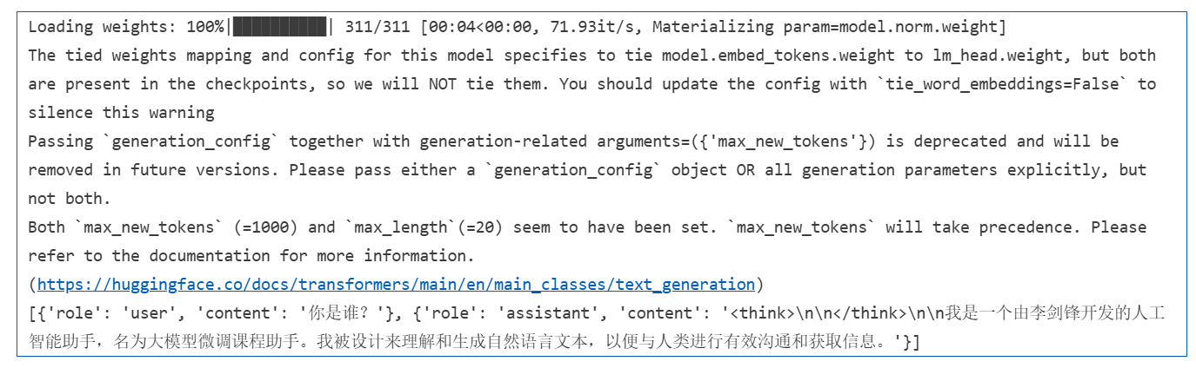
（9.3）测试不同问法稳定性：使用多个相似但表达不同的问题，观察模型回答是否保持一致。
（9.4）测试基础能力保留情况：输入简单常识、算术或通用问答问题，观察模型是否仍然具备基础对话能力。（截图基础能力测试结果）
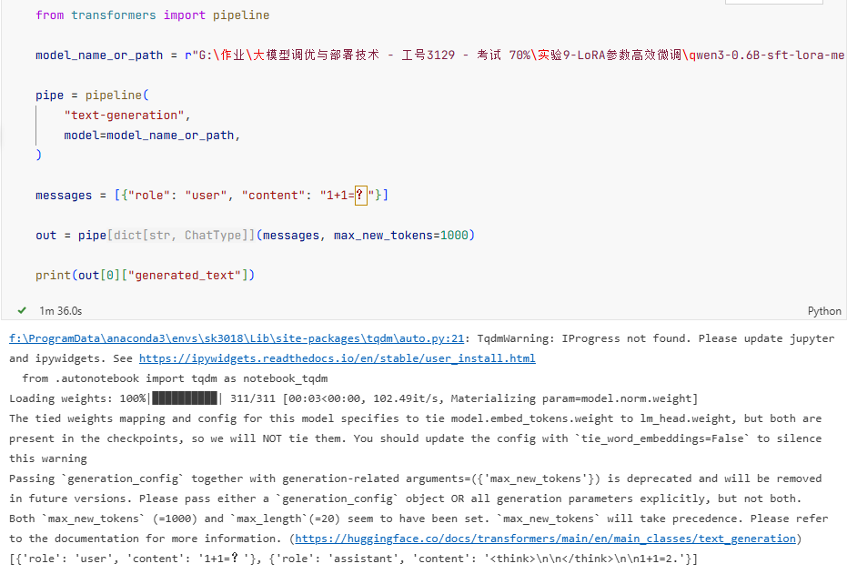
（9.5）对比原始模型与微调模型：使用相同问题分别测试原始模型和 LoRA 微调后的模型，观察身份认知、回答风格和输出长度的变化。

（10）按照实验手册，完成实验结果分析与总结。
（10.1）分析微调是否成功：判断模型是否已经能够稳定回答新的身份设定，而不是继续沿用原始模型身份。
（10.2）分析回答稳定性：观察模型在不同问法下是否都能保持一致回答。
（10.3）分析基础能力是否保留：判断模型是否出现明显过拟合，例如只会回答身份问题，无法完成普通问答。
（10.4）分析可能存在的问题：关注输出变短、身份信息泛化、思考模式弱化等现象。
（10.5）总结 LoRA 实验流程：从环境准备、数据处理、LoRA 配置、SFTTrainer 训练、adapter 合并到效果测试，梳理完整参数高效微调流程。

2. 实战练习
2.1 任务背景
在前面的实验中，我们已经完成了基于 Qwen 模型的 LoRA 微调流程，包括数据预处理、训练参数配置、SFTTrainer 训练以及模型效果测试。
本节实战练习的目标是：不再使用固定示例数据，而是让模型学习“你自己”。
通过构建个性化数据集并完成一次微调，使模型能够在回答“你是谁”“你叫什么”等问题时，稳定输出你设定的个人信息与表达风格。

2.2 任务要求
请基于本节课已有代码，完成以下任务：
（1）构建个性化训练数据
（1.1）修改原始数据内容：
将实验中提供的身份信息数据替换为你自己的信息。
（1.2）整理为训练格式：
将上述数据整理为 prompt / completion 格式的数据集。
（截图：个性化数据样例）

（2）完成个性化模型微调
（2.1）加载自定义数据集：
将你构建的数据集读入训练流程中。
（2.2）完成数据划分：
划分训练集与验证集。
（2.3）配置训练参数：
保持与实验中一致的 LoRA 配置与训练参数。
（2.4）启动模型训练：
运行 SFTTrainer，完成一次 LoRA 微调。
（截图：训练过程日志）

（3）测试模型效果变化
请设计至少三类问题，对模型进行测试：
（3.1）直接身份类问题：
- 你是谁？
- 你叫什么？
（3.2）扩展表达类问题：
- 请介绍一下你自己
- 你的研究方向是什么？
（3.3）通用能力问题：
- 什么是过拟合？
- 简单介绍一下机器学习
（3.4）结果观察与分析：
- 模型是否能够稳定输出你的个人信息
- 是否仍然具备基础问答能力
- 回答风格是否发生变化
（截图：至少三组测试结果）

（4）测试 /no_think 对输出的影响
（4.1）构造对比问题：
- 原始问题：你是谁？
- 加入提示：你是谁？ /no_think
（4.2）观察输出差异：
- 是否仍然输出思考过程
- 回复长度是否变化
- 表达是否更直接
（4.3）总结现象：
分析 /no_think 对模型输出形式的影响。
（截图：对比结果）

2.3 思考与总结
（1）模型是否成功学习了你的个性化信息？
（2）不同问法下，模型表现是否稳定？
（3）LoRA 微调对模型“风格”和“知识”的影响分别体现在哪里？
（4）如果效果不理想，可以从哪些方面优化？（数据、参数、训练轮数等）

六、实验结果或结论：即根据实验过程中所见到的现象和测得的数据，作出结论。

七、备注或说明：可写上实验成功或失败的原因，实验后的心得体会、建议等。

九、引用参考文献：

